SIGNALEZ UN DOMMAGE SUR LE RESEAU DE FIBRE OPTIQUE
DU SYNDICAT MIXTE DOUBS TRES HAUT DEBIT

Lien vers un site de déclaration de dommages affectant le réseau de fibre optique qui dessert vos communes :
https://dommages-reseaux.altitudeinfra.fr/?DSP=Doubs

(si possible, y joindre une photo de l’infrastructure endommagée)
Lien de l’outil en ligne également disponible directement depuis le site internet du Syndicat : www.doubs-thd.org
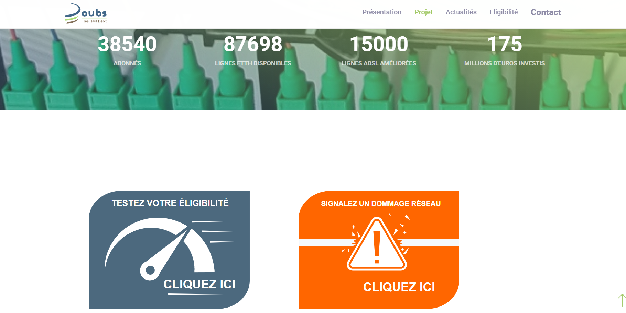

Vous pouvez également, si vous le préférez, recourir à un signalement par mail à l’adresse suivante : dommage-reseau@altitudeinfra.fr en mettant en copie le Syndicat mixte Doubs THD : contact@doubs-thd.com

Autre numéro d’urgence possible réservé aux mairies et collectivités (centre de supervision national Altitude Infrastructure 24/24) : 09.70.84.51.00

Attention : ces modalités de signalement concernent uniquement les câbles et ouvrages propriété du Syndicat mixte. Il n’exonère pas de procéder à un signalement parallèle auprès d’Orange lorsque, cas le plus fréquent, les dommages affectent également les infrastructures dont cet opérateur est le propriétaire et garant (poteaux bois, câbles de cuivre, …) ; explications détaillées page 27 du guide pratique à destination des élus disponible ici : http://www.doubs-thd.org/img/syndicat/GUIDE-DES-ELUS-DIOTPIC.pdf

En cas de signalements d’habitants coupés de leur connexion fibre reçus en mairie, il convient systématiquement d’inviter les personnes à contacter leur FAI qui est le seul à pouvoir analyser et procéder aux actions pour remédier à cette panne (problème sur un équipement propriété du FAI, problème sur la partie terminale du client ou problème en amont sur le réseau nécessitant une intervention du propriétaire-exploitant du réseau, …)

